

▼第19回東新部部会
2015-2016 東新部 部長通信 第３号
東新部部長主題『ワイズの良さを発信しよう』 2015/12/30
東新部部長 伊 丹 一 之（東京むかで）
師走も押し詰まり、ワイズ年度の折り返し点が近づきました。前半は、部報第1号発行、部長公式訪問とアンケート実施、第1回評議会、東京むかでクラブがホストした第19回東新部部会、バスをチャーターして行った妙高高原での第2回評議会と信越妙高クラブ10周年記念例会、多摩センター地域で始まった新クラブ設立への活動など、東新部の皆様のお支えによって進めることができました。ありがとうございました。
ここに主な行事のご報告と、後半の予定などをお知らせいたします。よろしくお願いいたします。

2015年10月10日（土）13：30から、東京YMCA東陽町センターにおいて、東京むかでクラブのホスト（城井廣邦部会実行委員長）により、手作り感とオリジナリティーあふれる部会を開催しました。登録者数91名、出席者88名でした。

TOHSHIN DISTRICT
ワイズメンズクラブ国際協会 東日本区 東新部
The International Association of Y’s Men’s Clubs Japan East Region
第1部は「部会」で、森本晴生部書記が司会を務め、伊丹一之部長の挨拶、来賓として渡辺隆東日本区理事【写真】、廣田光司東京YMCA総主事から挨拶をいただきました。部役員の紹介後、4人の事業主査からそれぞれアピールがあり、前年度の事業表彰式、新入会員の紹介と続き、細川剛次期部長の閉会挨拶で閉会しました。
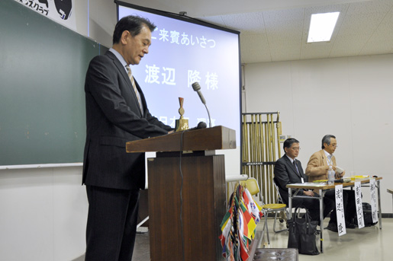
第2部は「野尻学荘を楽しむ」で、土井宏二東京むかでクラブ会長が司会を務め、「野尻学荘が大切にしてきたこと」と題して、斉藤章野尻学荘荘長、野村純平・町島崇史スタッフより映像と講演、野尻学荘思ひ出合唱団による「トミソング」演奏【写真・右上】、「野尻学荘の思ひ出」と題した高橋伸ICU課程上級准教授による講演があり、最後に神保伊和雄君による「野尻学荘チャイム」演奏で締めくくりました。
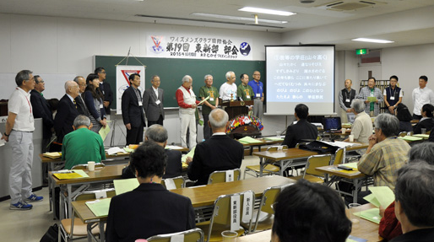
第3部は「懇親会」で、神保伊和雄君が司会を務め、まず来賓の紹介、そしてキャンプ生活にならって「ごはんの歌」「日々の糧」を歌い、食前の感謝をささげてビュッフェパーティーとなりました。
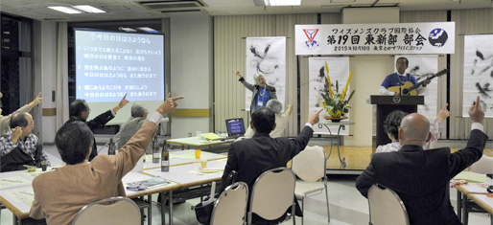
その後は「キャンプソングを歌おう」で、むかでクラブのDBC神戸ポートクラブの大野勉氏によるギター伴奏でキャンプソングを皆で歌いました【写真】。続いて森本晴生リーダーが登場、全員で「ハイズカ」を体験して盛り上がりました。引き続きアピールタイムがあり、城井実行委員長による閉会の挨拶、最後は全員輪になって「今日のわざ」を歌い、キャンプの一日が終わるようにお開きとなりました。
▼東新部主催・妙高高原バスツアー
東京YMCA妙高高原ロッジで行われる「第2回東新部評議会」と「信越妙高クラブ10周年記念例会」に参加をし、帰路に東新部部会でアピールした東京YMCA野尻キャンプを訪問するというバスツアーを東新部で企画しました。
新宿・妙高高原往復のバス代は10,000円に設定、部則の旅費規定に則り、評議会出席義務者には4,500円の交通費補助が出ましたので、実質5,500円の運賃となりました。
2015年11月14日（土）8：15新宿西口・新宿センタービル前に集合、22人を乗せた大型バスは妙高高原に向けて出発しました。途中、湯の丸SAで各自昼食をとり、13：30に妙高高原ロッジに到着しました。
翌15日（土）は、10：00に一行は妙高高原ロッジの由井卓哉主事の運転するマイクロバスに乗って出発、大型バスは追走で野尻湖畔の菅川地区に留め置き、10：30に野尻キャンプ駐車場に到着しました。
事前に岩田孝弘主事がキャンプ場内の落ち葉や枯れ枝などを取り除いてくださったおかげで、快適にキャンプ場内を見学、散策することができました。1980年に完成した現在のメインホール、湖畔の水場【写真】、ファイヤープレイス、旧メインホールのキツツキハウス、むかでクラブが寄贈した「むかでキャビン」、別荘（トイレのこと）、上杉謙信が駆け抜けたという村道など、1時間余りゆっくり見学をし、静かな晩秋の野尻キャンプの良さを満喫しました。
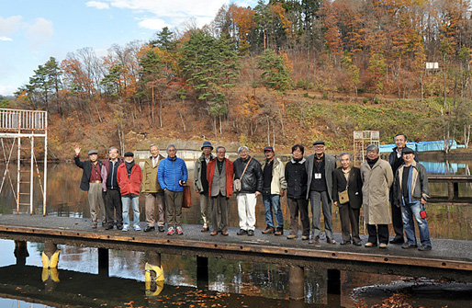
帰路は、菅川地区で大型バスに乗り換え、小布施ハイウェイオアシスで各自昼食、お土産などを買い込み、17：15無事に新宿西口で解散となりました。
▼第2回東新部評議会
11月14日（土）14：00から、妙高高原ロッジにおいて開催しました。出席者は26名、委任状10通。
審議事項では、①第1回評議会議事録を承認、②第2回役員会議事録を承認、③次々期部長指名では、候補者から了承を得られず、東京コスモスクラブから12月中に候補者を出してもらうこととなりました。次期監事には佐藤茂美（東京）、太田勝人（東京世田谷）両氏を承認、④第19回東新部部会報告がなされ、会計では黒字金額14,111円を東新部会計に繰戻すことで承認、⑤2016-2017年度東新部役員は次の通り承認。
部 長 細川 剛（東京）
次期部長 東京コスモスクラブから選出
直前部長 伊丹一之（東京むかで）
部 書 記 田中博之（東京）
部 会 計 加藤義孝（東京）
地域奉仕事業主査 神保伊和雄（東京むかで）
会員増強事業主査 太田勝人（東京世田谷）
国際・交流事業主査 進藤重光（東京）
ユース事業主査 大槻展子（東京）
部選出代議員 伊丹一之（東京むかで）
部会準備委員長 村野 繁（東京目黒）
部会準備副委員長 吉岡紀久雄（東京）
部ヒストリアン 松田俊彦（東京）
部ウェブマスター 長澤山泰（東京）
メネット委員 細川俊枝（東京）
部LT委員長 長澤 弘（東京）
部担当主事 松本数実（東京）
⑥その他では、A：入会金6,000円の還元は当初決めた通り3年間（2017.6まで）実施し、経費削減策と収入増加策を引き続き検討することで承認、B：各種献金と送金方法について了承しました。
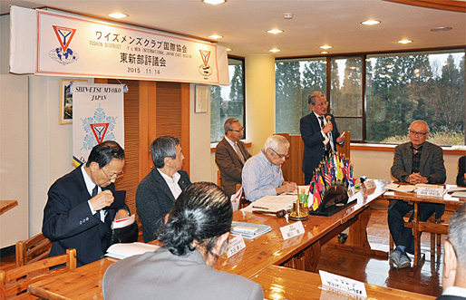
休憩の後、区役員会報告、部長報告、会計報告、主査および専任委員報告、各クラブ報告、YMCA報告があり、監事講評【写真】、東新部の歌を持って終了しました。
▼信越妙高クラブ10周年記念例会
11月14日（土）評議会終了後、16：30から信越妙高クラブ10周年記念例会が同場所において、40名が出席して開催されました。
福澤系司会長が開会点鐘と挨拶、引き続き来賓として渡辺隆東日本区理事と伊丹一之東新部部長が挨拶に立ちました。その後、新入会員・村上綾子さんの入会式が厳粛に行われました。式文を福澤会長が読み上げ、村上さんが入会を宣誓、太田勝人会員増強事業主査からバッジの装着、スポンサークラブの土井宏二東京むかでクラブ会長から入会キットを贈呈。そして晴れて入会された村上さんから、力強い入会の挨拶があり【写真】、閉会点鐘で記念例会を終了しました。
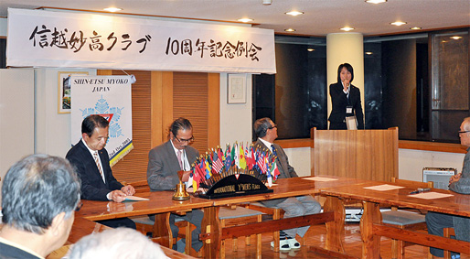
自由時間の後、18：00から夕食会となり、田中博之直前理事の乾杯で会食となりました。ロッジスタッフが腕によりをかけた数々のお料理とワインを堪能しながら、設立に尽力された方々からのスピーチもありました。お隣りの長野クラブの4名からもスピーチがありました。
その後、エントランスホールに場所を移して、須弥山（ｼｭﾐｾﾝ）太鼓保存会の力強く腹に響く太鼓の演奏を楽しみました。福澤会長のメネットもメンバーで、一糸乱れぬ演奏を聴かせてくださいました。【写真】
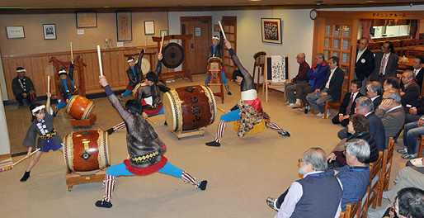
終了後は、2階のラウンジに移り、懇親の時を楽しみました。
▼多摩センター地域に新クラブ設立準備
東京まちだクラブと東京コスモスクラブが中心となって、多摩センター地域に新クラブを設立する準備が進められていましたが、11月18日（水）18：30より、多摩センターにある桜美林大学多摩アカデミーヒルズ4階「花水木」の間において「（仮称）多摩センタークラブ第1回準備会」が開かれました。
入会候補のゲスト10名と設立準備委員15名が会し、自己紹介、新クラブ設立についてのアピール、会食と懇談を通じて交流を深めました。
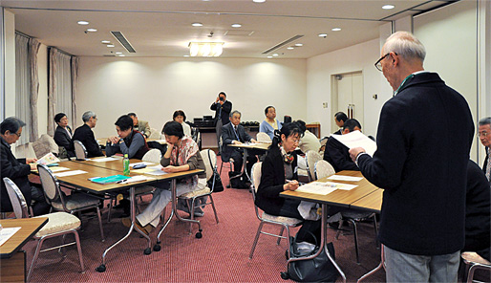
12月16日（水）には同場所において「第2回準備会」が開かれ【写真】、田中博之直前東日本区理事から「ワイズ、何？ 何故？ 何を？」と題したスピーチをいただきました。以後、毎月第3水曜日に準備会を重ねて、2016年5月には設立総会に繋げたい考えです。
お知り合いに多摩センター地域にゆかりのある方がいらっしゃいましたら、伊藤幾夫準備委員長（東京コスモス）までお知らせください。
▼東新部 2016年の予定
① 後期半年報提出
各クラブの1月1日の人数と前年7月1日以降の会員異動を、1月10日締め切りで部長まで提出してください。
② 2016-2017次期国際会長投票
1月29日締め切りですので、至急ご対応ください。
③ （仮称）多摩センタークラブ第3回準備会
1月20日（水）桜美林大学多摩アカデミーヒルズ
2月以降は第3水曜日に開催
④ 次期部役員準備会（第1回）
1月30日（土）東京YMCA東陽町センター
⑤ 部長公式訪問（第2回）
第2回目の訪問は、2月の第二例会や役員会への訪問となります。
⑥ 東新部フレッシュワイズセミナー
2月6日（土）13：30 東京YMCA山手センター
入会3年未満のフレッシュ会員のための研修会です。
⑦ 各種献金を東新部会計へ納入
従来東日本区へ送金していた各種献金は、今年度から部の会計へ送金していただきます。送金締め切りは2月10日。
追って15日までに送金献金額明細報告を提出してください。

